东莞理工学院城市学院

招
标
文
件

招标编号：DGCY20150423
项目名称：学生公寓家具改造项目

 | 需求说明
★资格标准 | 投标商要求：  ○投标人必须具有独立承担民事责任能力的在中华人民共和国境内注册的法人或其他组织(具有相关经营范围)，注册资金在150万或以上（提供原件核对），提交投标人营业执照复印件加盖公章；  ○若投标人非生产厂家，必须提供生产厂家针对本项目出具的授权函；  ○投标人必须是广东省注册的企业或非广东省的企业必须在广东省设有售后服务点（以服务点的营业执照或租赁合同（承租方为投标人，租赁有效截止期应在 2018 年 5 月 30 日后）为准）。  （注）:如投标单位提供的证件不真实或提供假证，其投标将是无效投标，作废标处理。
★质保期 | ○除招标文件特别标明保修期限外的所有设备提供三年或以上的免费质保期；质保期的起始计算日期为货物通过验收交付使用日。质保期内供货商进行质量“三包”。
★完工期 | ○合同签订后,于2015年8月10日前完成所有设备的安装、调试，使设备投入正常的使用。）
★报价 | ○ 投标人必须严格按本招标文件技术需求明细设备清单内容技术要求和数量报价。  ○ 报价包含:（人民币报价）货物开具增值税专用发票。  招标范围内的所有货物。  货物运输过程以及现场保管所产生的全部费用。  安装费及质保期内的保修费。  应纳的税金。
★售后服务及质量保证 | ○供应商提供完善的售后服务计划，货物验收合格后三年现场免费保修服务。保修期内，投标人负责对其提供的货物进行维修，不再向用户收取费用。所有货物故障响应，要在4小时内到达现场进行维修。  ○投标人在投标文件的技术方案的设计方案和设备配置方案，应达到招标文件中的有关技术和数量要求。投标人应注意到招标文件中的有关技术指标要求是最低限度。技术规格参数和功能有任何负偏离的将导致废标。供应商在投标时必须明确作出以上承诺，否则视为废标，我方不予选择。  ○为保证产品质量和保障售后服务质量，供应商须提供针对本项目施工的详细方案及售后服务承诺书。  ○投标人必须保证提供的所有货物或货物的任何部分均为全新货物；
★付款方法和条件 | ○设备到货，验收合格后，10个工作日内支付合同总款95%。  ○三年质保期满后，10个工作日内支付5%的余款。
★合同条款 | ○投标人实质响应合同各条款。

★设备需求明细清单及技术要求
★要求
1.床主架、床板（详见图表）
２.写字台面板预留线孔；
3.改造后学生床需设置挂蚊帐架装置；

４.衣柜、抽屉采用明挂锁；

5.鞋柜安装于楼梯（自下向上数）的第二个台阶内，安装要求与第三第四级台阶鞋柜一至。
★完成改造后效果图
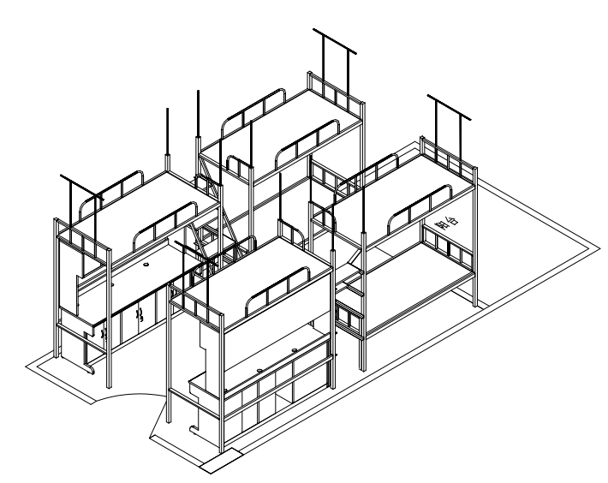
- 其他要求
- 运输要求：所有家具设备按采购人要求搬运、安装至指定宿舍
- 原家具设备按采购人要求搬运安放至指定位置。(其中376套原木制柜拆除搬迁至指定学生宿舍安装使用）
- 中标人要有完善的售后服务体系，采购人有问题能够及时得到解决。
- 2015年8月10日前完成所有设备的供货、调试安装、验收，使设备投入正常的使用。
- 售后服务要求：供应商提供完善的售后服务计划，货物验收合格后三年现场免费保修服务。保修期内，投标人负责对其提供的货物进行维修，不再向用户收取费用。所有货物故障响应，要在4小时内到达现场进行维修。供应商须提供针对本项目施工的详细方案及售后服务承诺书。
- 提供培训服务，保证采购人的工作人员能熟悉操作及使用。
- 根据需求提交完整的设计改造方案及详细报价.提供与报价相符的样品1套,样品放置学4栋学生宿舍。
四、查看场地联系人
联系人：李鹏
联系电话：18666415191
- 招标文件领取及投标截止时间
投标人在2015年5月5日17:00前必须携带投标人营业执照副本、税务登记证、企业组织代码证、相关资质证明材料的原件及复印件（加盖公章）到东莞市寮步镇文昌路1号城市学院行政楼315领取招标文件。
投标人在投标文件截止时间之前，向招标人支付贰万元投标保证金。支付凭证盖公章后随投标文件一并送达招标人。
投标文件在2015年5月10日17：00前送达城市学院行政楼315.开标时间另行通知。
联系人：徐世胜
联系电话：23382668

东莞理工学院城市学院
2015年4月23日

序号 | 名称 | 图片 | 规格 | 材质说明 | 颜色 | 数量/间 | 房间数 | 合计
1 | 公寓床（2人改3人） | 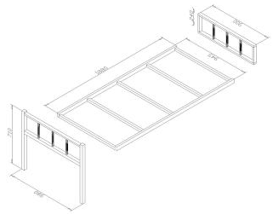  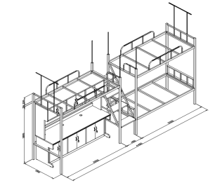 | 980*1960 | 床主架：优质冷轧钢材，主支架采用40×40×1.8mm，床架前后横梁为50×25×1.8mm，床板支撑中间横梁为30×20×1.8mm，表面钝角去毛刺，所有钢管均需经除锈、除油、磷化处理，表面均为灰色静电喷涂，高温烘烤； | 灰白色 | 2 | 466 | 932
2 | 床板 |  | 1920*920*12 | 采用12mm优质夹板，表面平整、不变形、不分层； | 灰白色 | 2 | 466 | 932
3 | 木制组合柜 | 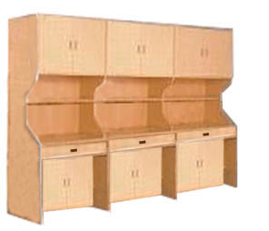 | 1918*600*1780 | 台面及侧板基材采用25mm厚三聚氰胺板，其他部件采用16mm厚三聚氰胺板，台面用2mm厚PVC塑料条加热熔胶封边，其他部件用1mm厚PVC塑料条加热熔胶封边。 2.每个位的台底柜内含一块活动层板。 | 榉木色 | 2 | 466 | 932
4 | 椅子 | 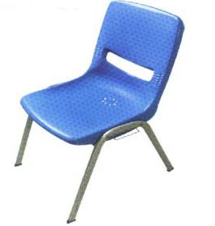 | 标准 | 1、产品材质、尺寸及颜色按中标方所提供并经确认的封样样版。  2、产品验收时，均以确认的封样样版为准。座板及靠背为优质塑料一次性压模而成，优质锌合金制作。 | 按图片 | 2 | 466 | 932
5 | 鞋柜 |  | 与原配置标准一致 | 采用25mm优质三聚氰胺双面板，柜门、衣柜侧板、背板、主机柜侧板用16mm优质三聚氰胺双面板,封2mmPVC胶边，其它板材用16mm三聚氰胺双面板，封1mmPVC胶边，封边处圆滑、无毛刺、无缺陷。 | 与原配置标准一致 | 2 | 466 | 932
6 | 原木制柜搬迁 | 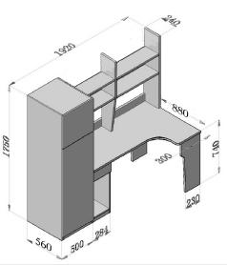 | 1918*600*1780 | 拆除并搬迁到校内一楼指定地点 （1488套）  拆除并搬迁到甲方指定学生宿舍（详见附件）与原有铁床配套安装。达到使用要求。 （376套） | 原色 | 4 | 466 | 1864
货物需求清单：

